Действия работника организации на рабочем месте, которые могут привести к ЧС в организации (на территории организации)

Перечень опасных мест, связанных с производственной деятельностью организации, в том числе расположенных на территории организации.
Перечень опасностей на рабочем месте - это список потенциальных источников угроз жизни и здоровью работников, которые связаны с воздействием вредных или опасных производственных факторов. Ущерб проявляется в виде профессиональных заболеваний (хронических или острых) и (или) производственного травматизма.
Выявление опасностей на рабочем месте является частью системы управления охраной труда. Приказ Минтруда от 19.08.2016 №438н «Об утверждении Типового положения о системе управления охраной труда» устанавливает перечень опасностей и рисков на рабочем месте. Всего установлено 28 категорий перечня опасностей.

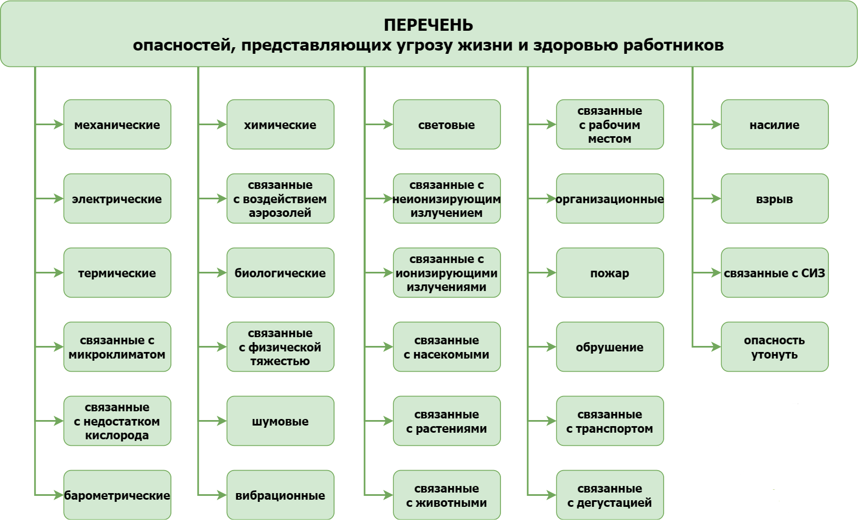

Список опасностей по источнику их происхождения определен в ГОСТ Р 12.0.010-2009. Документ делит их на:
* связанные с профессиональной деятельностью (например, наличие опасных средств производства и предметов труда, нарушение нормативных требований к рабочему месту и др.);
* связанные с производственной деятельностью (например, наличие скользких полов, лестниц, движение транспорта на территории организации и др.);
* не связанные с профессиональной или производственной деятельностью (например, тяжелые физико-географические и климатические условия, работа в пространстве и др.);
* связанные с работником (например, недостаточные образование, квалификация, стаж, недостаточный уровень внимания, самодисциплины; неадекватность поведения; несоответствующие антропометрические данные (рост, вес), состояние здоровья и др.).

Действия работника, которые могут привести к ЧС в организации (на территории организации) и возможные их последствия.
Причинами возникновения ЧС в организации могут стать как техногенные, так и социальные факторы.
Техногенные факторы:
• короткие замыкания электропроводки;
• использование неисправного электрооборудования;
• нарушение правил обращения с электрооборудованием;
• эксплуатация электронагревательных приборов без присмотра.
Социальные факторы:
• курение вне специально определенного места;
• внесение в здание легковоспламеняющихся жидкостей, горючих жидкостей, горючих газов, отравляющих веществ, взрывчатых веществ, нарушение правил обращения с ними;
• умышленные поджоги.
Указанные факторы могут привести к:
- пожарам;
- взрывам;
- обрушению;
- отравлению удушающими, раздражающими, слезоточивыми, общеядовитыми и кожного действия отравляющими веществами.

